Инструкция по эксплуатации
Используйте изделие по назначению!
МОНТАЖ ИЗДЕЛИЯ
При монтаже изделия на открытой площадке согласовать изменение конструкции, для заливки горки в бетон.
Монтаж изделия должна проводить организация, имеющая на это лицензию!
1. Подготовить ровную горизонтальную поверхность под установку стоек.
2. Пробурить 10 ям диаметром 350 мм на глубину 700 мм. (ямы под опоры скатов бурить в зависимости от вида ската) Дно каждой ямы засыпать щебнем слоем 200 мм.
3. Установить горку в сборе в приготовленные ямы.
4. Установить стойки горки в яму, залить бетоном на глубину 500 мм, дать затвердеть.
Правила транспортировки
Изделие должно транспортироваться грузовым транспортом с соблюдением правил для конкретного вида транспорта.
Правила эксплуатации
1. Дети до 14 лет допускаются до эксплуатации изделия только под руководством аттестованного инструктора.
2. Проводить тех. обслуживание изделия - не реже одного раза в неделю.
3. Проводить визуальный осмотр изделия и проверять крепежные соединения - ежедневно.
Гарантийные обязательства
Изготовитель гарантирует соответствие изделия техническим требованиям при соблюдении потребителем условий эксплуатации и хранения и при наличии паспорта на изделие.
Гарантийный срок эксплуатации – 12 месяцев со дня получения изделия потребителем. Гарантийный ремонт осуществляется только при наличии паспорта.
Сведения о рекламациях
В случае обнаружения дефектов и неисправностей изделия Потребитель имеет право предъявить рекламацию в течение 30 дней с момента получения изделия, а Изготовитель обязуется удовлетворить требования по рекламации в течение 30 дней с момента её получения. Гарантийный ремонт осуществляется при наличии паспорта.
Свидетельство о продаже

Дата _________ Подпись продавца __________________

Дата _________ Подпись покупателя ________________

ООО «Пумори – Спорт»

Горка с двумя пластиковыми скатами

Паспорт – описание

700.563.2.000.000

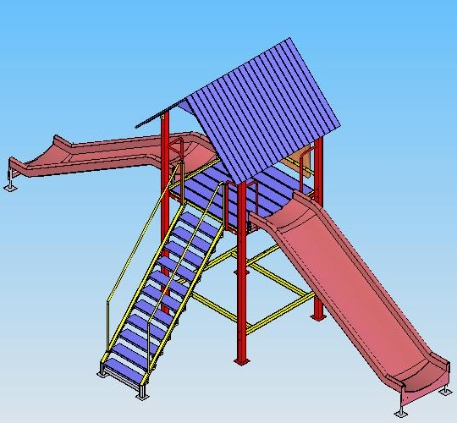

Россия, 620142, г. Екатеринбург, ул. Фрунзе, 35А
Тел.: (343) -251-06-91; факс 251-06-91
E-mail:psp@pumori.ru
www.pumorisport.ru
Техническое описание

Техническое описание предназначено для ознакомления с конструкцией изделия и содержит данные об устройстве изделия, необходимые для обеспечения его правильной эксплуатации.

НАЗНАЧЕНИЕ
Горка предназначена для активного отдыха детей. При установке на открытой площадке, необходимо согласовать изменение конструкции для заливки горки в бетон.
Технические данные
Габаритные размеры металлической конструкции:
Высота, мм - 3000
Длина, мм -2200
Ширина, мм - 5600

Устройство изделия

Комплекс представляет собой сборно-сварную конструкцию, состоящую из домика, лесенки, пластиковых скатов, ножек крепления скатов. размеры скатов могут меняться в зависимости от вида ската. Горка изготовлен из труб 40х40х3, ∅21,3х2,8 и т.д. Используется полимерно-порошковое покрытие.

Комплектация
1.Домик -1 шт.
2.Лесенка -1 шт.
3.Ножка ската -4 шт.
4.Скат пластиковый -2 шт.
5.Болт М12х40 -8 шт.
6. Болт М16х60 -2 шт.
7.Гайка М16 -2 шт.
8.Гайка М12 -8 шт.

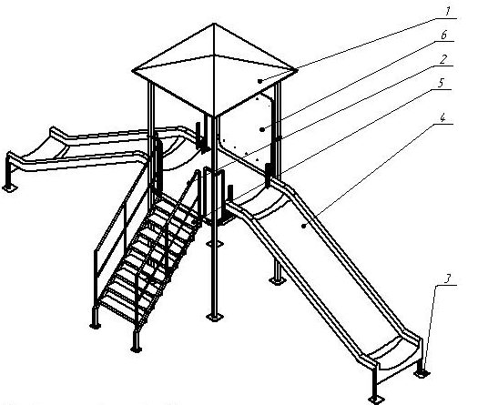

Рис. 1 Горка со скатом из пластика.

Изготовитель оставляет за собой право на изменения конструкции, не ухудшающие эксплуатационные характеристики изделия.

СВИДЕТЕЛЬСТВО О ПРИЕМКЕ
Код изделия: 700.563.2
Заводской №:
соответствует техническим требованиям конструкторской документации и признано годным для эксплуатации.

Приемку произвел ________________Дата выпуска _________
^{(роспись)}
Приемку произвел ________________Дата выпуска _________ ^{(роспись кладовщика ПС)}

